Приложение 3

Рисунок 1

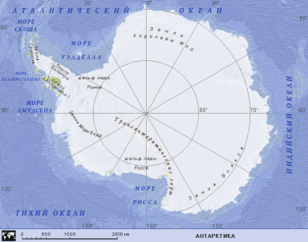

Рисунок 2
Н
Н
Н
В

Рисунок 3
Ледяной купол.

Рисунок 4.
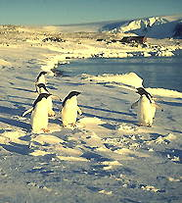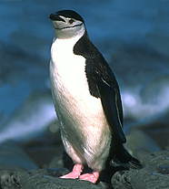

Хохлатые или золотохохлые пингвины (род Eudyptes, известно несколько видов) — птицы семейства Пингвиновых (Speniscidae), единственного в одноименном отряде. Длина тела 60-80 см. Гнездятся на субантарктических островах. Гнездовые колонии могут состоять из сотен тысяч птиц. Яйца откладывают в ямки на земле. Во время насиживания и выкармливания птенцов самец Адели (Pygoscelis adelidae) — пингвин с высотой тела около 70 см и массой 5-6 кг. Гнездится колониями, состоящими из десятков тысяч особей. {Большая энциклопедия Кирилла и Мефодия 2005 г}

Рисунок 5.

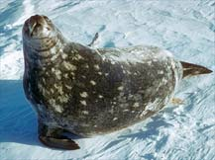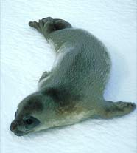
Антарктический тюлень Уэдделла. Детёныш тюленя Уэдделла.

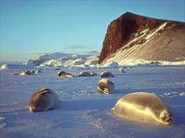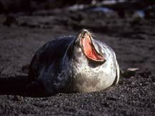
Антарктические тюлени – крабоеды. Тюлень. Остров Росса.

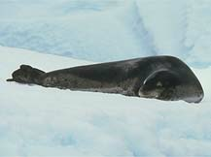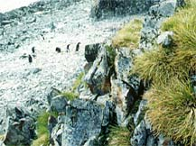
Гроза пингвинов — морской леопард. Антарктический луговик . Antarctica).

Рисунок 6.

